
Messe du 30ème Dimanche du temps ordinaire 25 0CTOBRE 2026
A 11h messe animée par la chorale D Brottier
ENTRÉE DANS LA CÉLÉBRATION
Chant d’entrée | Appelés enfants de Dieu | Y35-10 / A35-10
Mot d’accueil | Le Christ ne nous a donné qu’un commandement nouveau : nous aimer les uns les autres, comme il nous a aimés. C’est sa manière de reprendre les dix commandements, dont nous entendrons les deux premiers ce dimanche. Nous ne serons serviteurs de nos frères qu’en accueillant l’amour du Christ. C’est ce que nous faisons au début de cette eucharistie, en implorant la miséricorde de Dieu et en reconnaissant que nous avons péché. | Président
Préparation pénitentielle | Kyrie messe pour un avenir  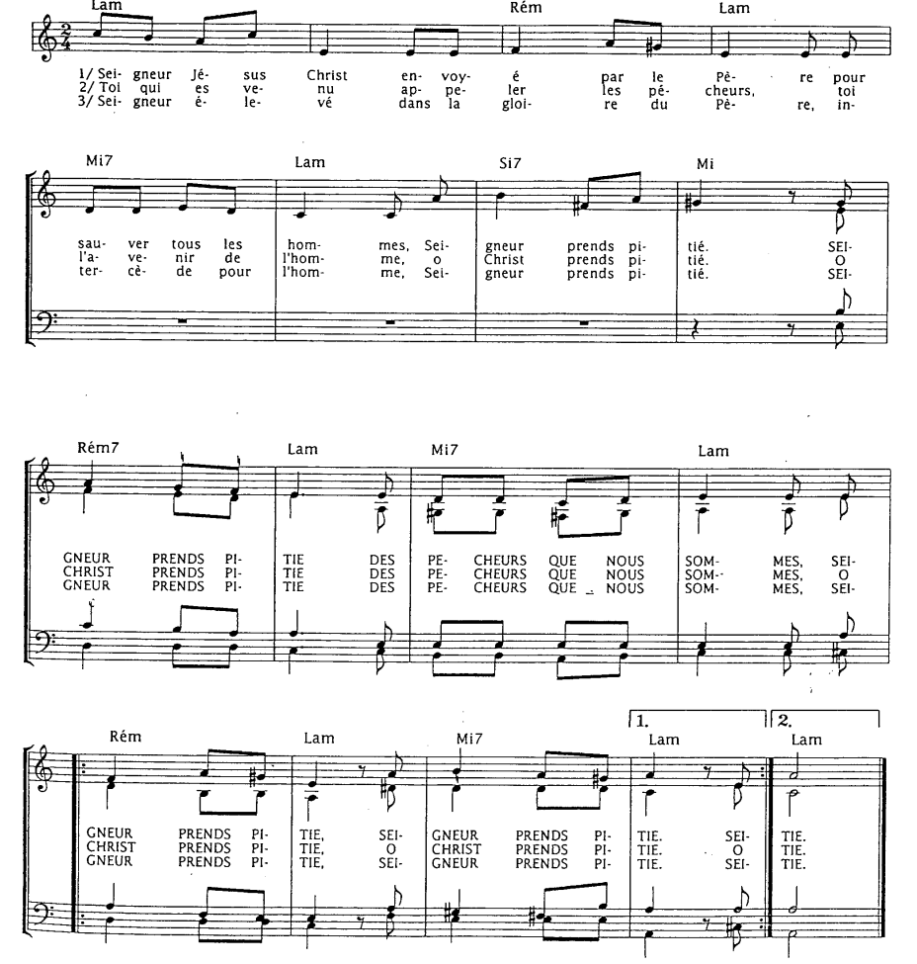
Gloire à Dieu | Gloire à Dieu au plus haut des cieux et paix sur la terre aux hommes qu’Il aime ! Gloire à Dieu au plus haut des cieux. Gloire, Gloire, Gloire à Dieu! …. | Messe pour un avenir
Prière d’ouverture | Missel romain | Président
LITURGIE DE LA PAROLE
1ère lecture | Livre de l’Exode (22, 20-26 | lecteur à désigner
Psaume17 | Je t’aime , Seigneur, ma force  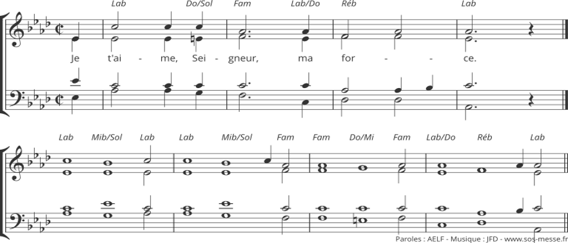
2ème lecture | première lettre de saint Paul apôtre aux Thessaloniciens (1, 5c-10) | lecteur à désigner
Acclamation de l’Evangile | Alleluia au choix de l’animateur  Si quelqu’un m’aime, il gardera ma Parole, dit le Seigneur ; mon Père l’aimera , et nous viendrons à lui Alleluia
Evangile | saint Matthieu (22, 34-40 | Diacre / Prêtre
Homélie |  | Diacre / Prêtre
Profession de foi |  | Président et assemblée
Prière universelle | Présentons notre prière au Seigneur, lui qui prend soin de tous les hommes.  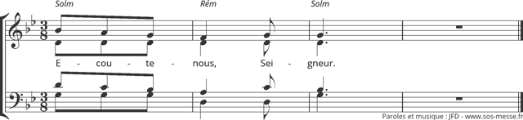  – Prions pour les chrétiens qui accueillent la Parole au milieu de bien des épreuves, à l’image des Thessaloniciens : qu’ils soient fermes dans l’espérance et que leur foi rayonne autour d’eux. ℞  – Prions pour tous ceux qui sont dans la détresse , qu’ils trouvent auprès d’eux des frères attentifs et généreux. ℞  – Prions pour toutes les victimes des abus, qu’elles trouvent auprès d’elles des personnes qui les écoutent et les aident à se reconstruire : que la lumière de l’Esprit éclaire la conscience de ceux qui commettent ces abus . ℞  Toi qui regardes tous les hommes et veux leur bonheur, sois attentif à nos prières et exauce-les, par Jésus, le Christ, notre Seigneur.  – Amen.
LITURGIE DE L’EUCHARISTIE
Préparation des dons | Orgue ou chant : Donne-moi, donne-moi, donne-moi seulement de t'aimer
Priere sur les offrandes | Missel romain | Président
Préface |  | Président
- Sanctus | : Saint le Seigneur alleluia | Messe pour un avenir
Prière eucharistique | Au choix du président.
-Anamnèse | Il est grand le mystère de la foi  nous annonçons ta mort … | CL1
-Doxologie |  | Président puis assemblée
Notre Père | Avec le Christ qui nous demande d’aimer Dieu et nos frères, nous nous tournons vers Dieu pour lui dire : – Notre Père…
Geste de paix | Aimer son prochain, c’est aimer Dieu, nous enseigne le Christ. Ouvrons nos cœurs à notre prochain et « dans lacharité du Christ, donnez-vous la paix ».
Agneau de Dieu | Agneau de Dieu qui prends nos péchés | D261
Communion | Dieu nous invite à son festin | IEV 12-10
Prière après la communion | Missel romain | Président
ENVOI
Annonces
Bénédiction | Que le Seigneur vous bénisse et vous garde. – Amen.  Que le Seigneur fasse resplendir sur vous son visage et vous prenne en grâce. – Amen.  Que le Seigneur tourne vers vous son visage et vous accorde la paix. – Amen. | Président
Chant d’envoi | IL est grand le bonheur de donner | T48-92

